Министерство науки и высшего образования Российской Федерации

**Федеральное государственное бюджетное образовательное учреждение**

**высшего образования**

«Владимирский государственный университет

имени Александра Григорьевича и Николая Григорьевича Столетовых»

**(ВлГУ)**

**Кафедра информационных систем и программной инженерии**

Лабораторная работа №10

по дисциплине

"Графическое моделирование"

Выполнил:

ст. гр. ПРИ-117

Емельянов Д.В.

Принял:

Монахова Г.М.

Владимир, 2020 г.

**Цель работы**

Закрепление основных навыков создания трехмерных объектов с помощью NURBS-лофтинга и деформаций.

**Выполнение работы**

**Ложка**

Создаем шаблон половинки ложки с помощью Nurbs кривых

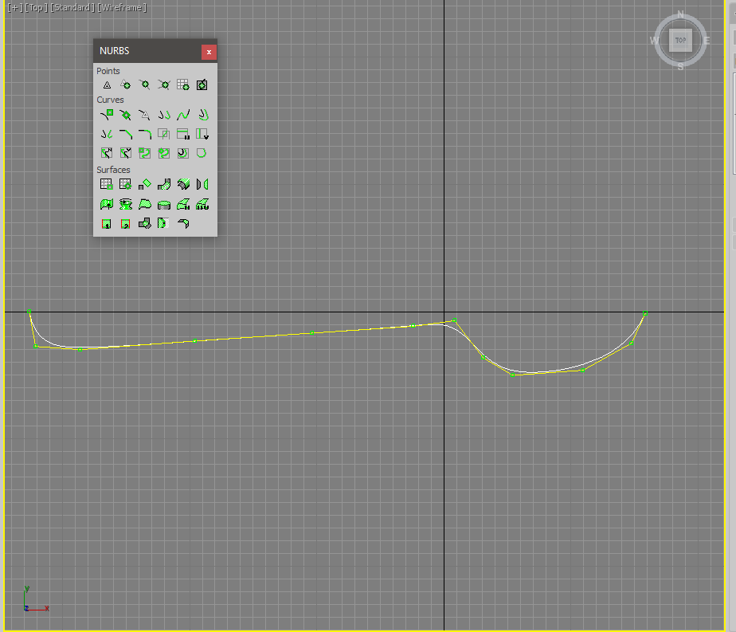

Создаем зеркальную копию ложки

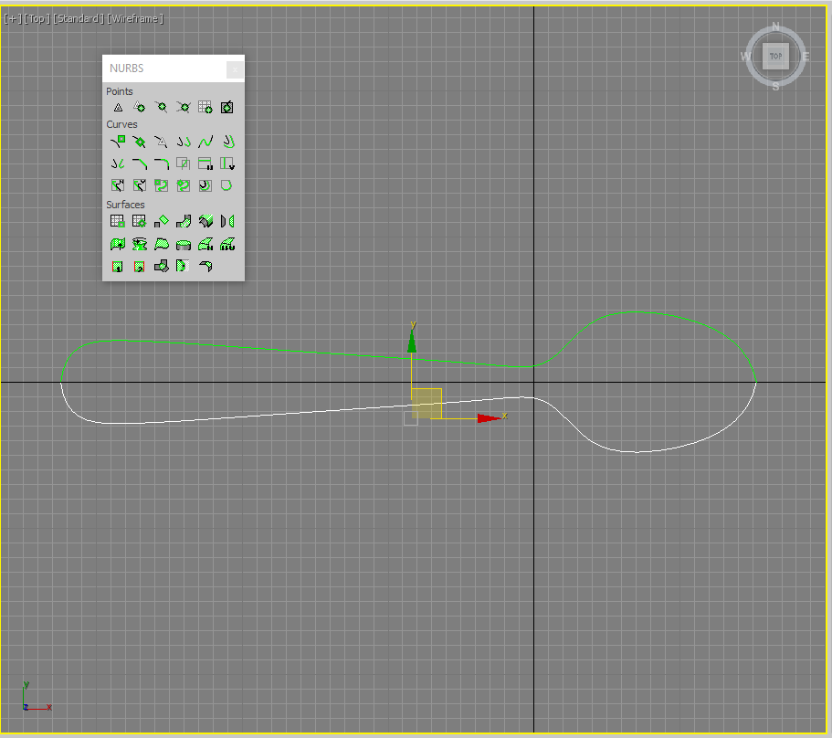

Строем боковой вид ложки

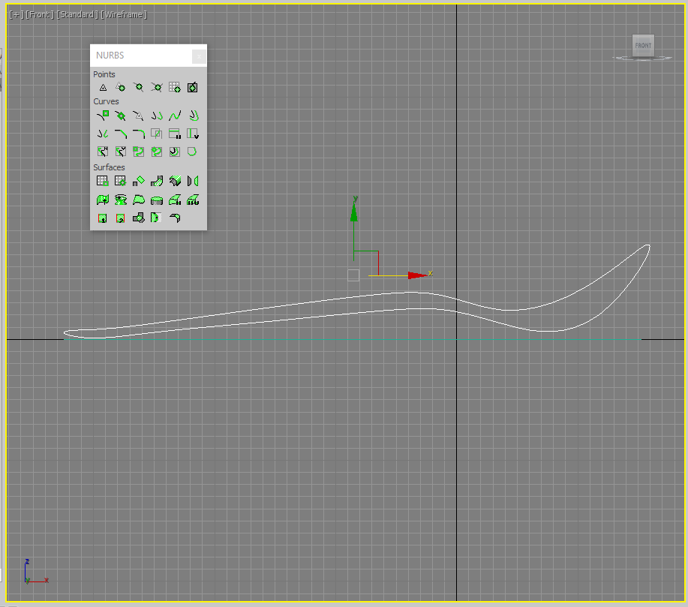

Cоздаем эллипсы для формы ложки

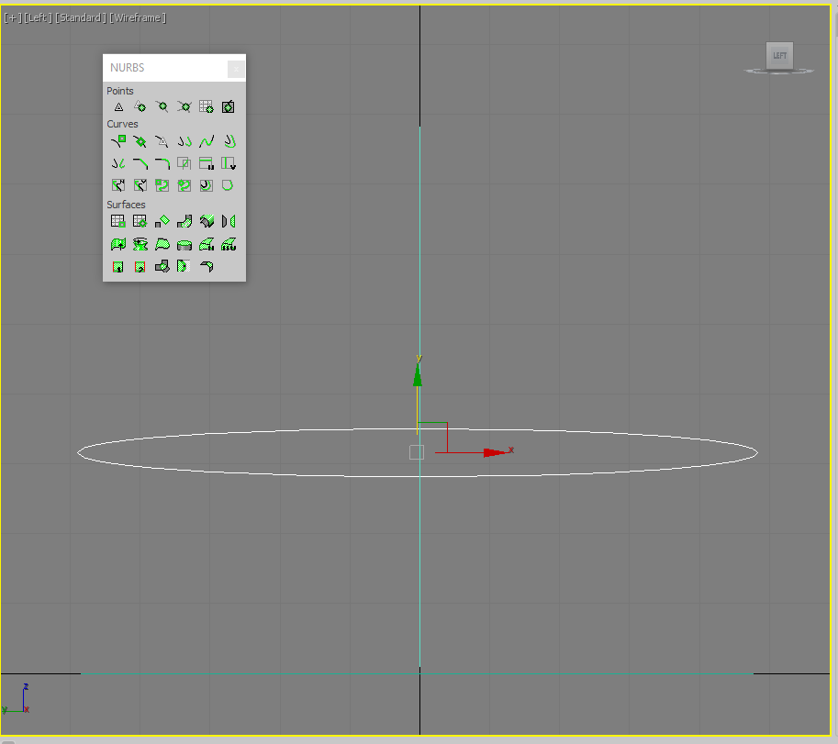

Раскидываем копии эллипсов по всей ложке

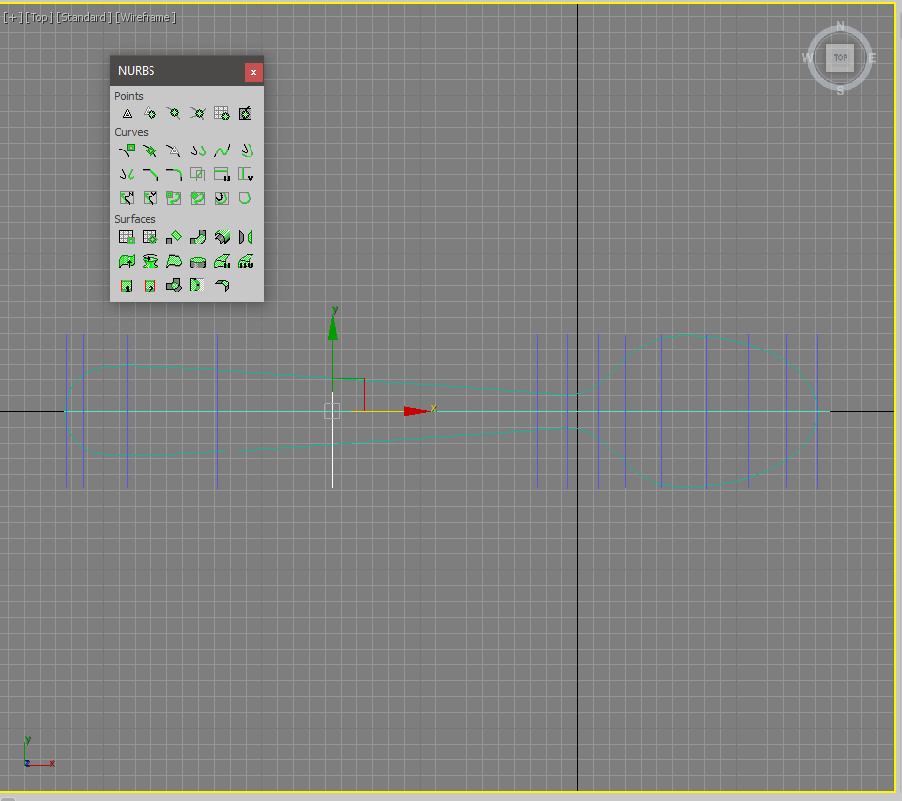

Для некоторых эллипсов применяем Bend

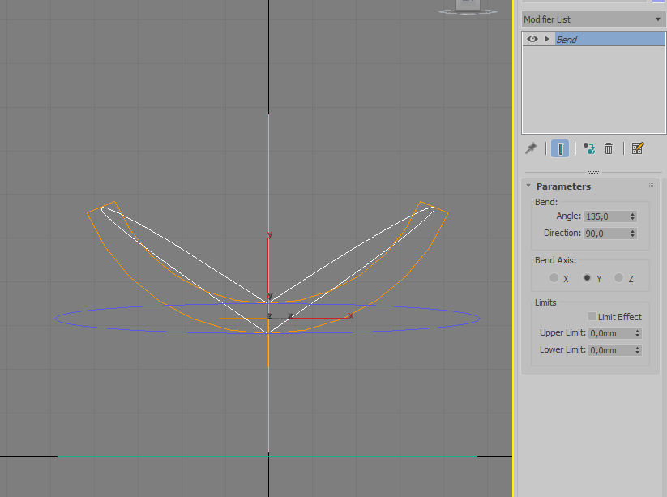

Подгоняем под форму ложки

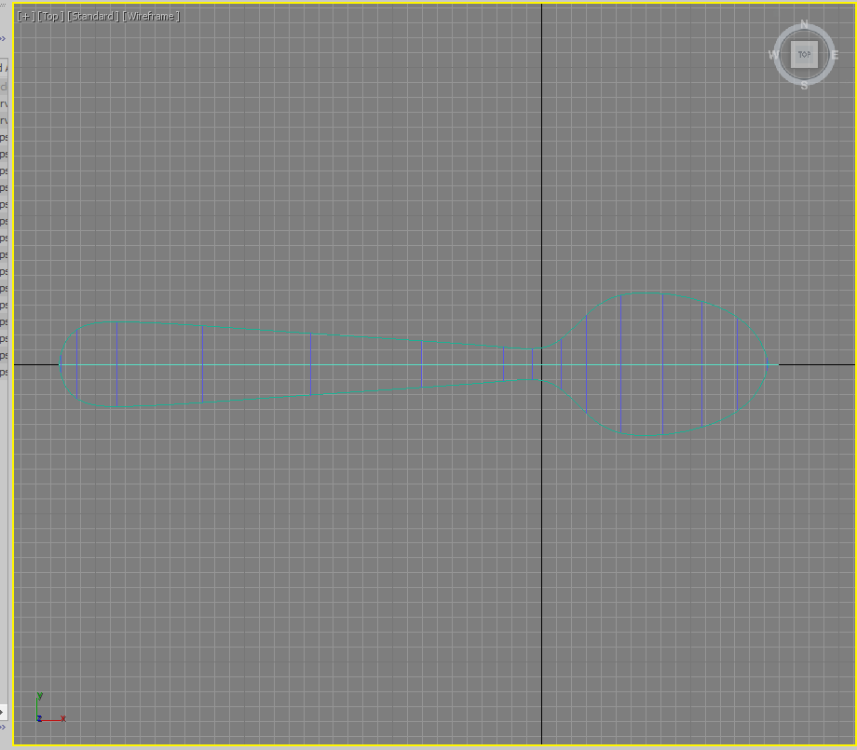

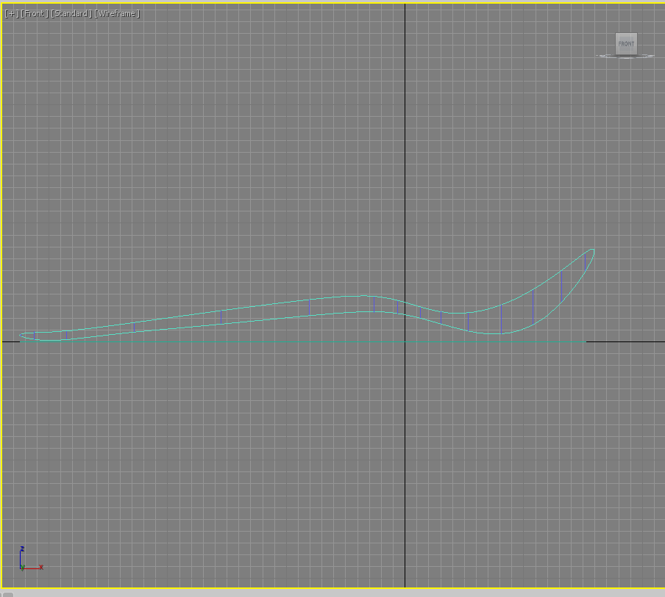

Используя U-loft, создаем модель

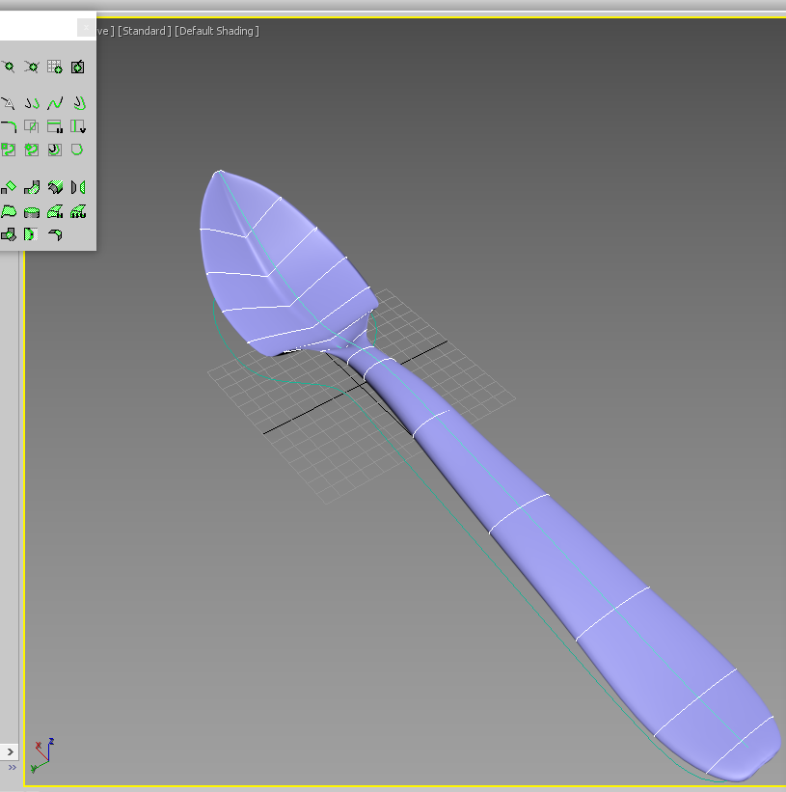

**Вилка**

Создадим форму вилки

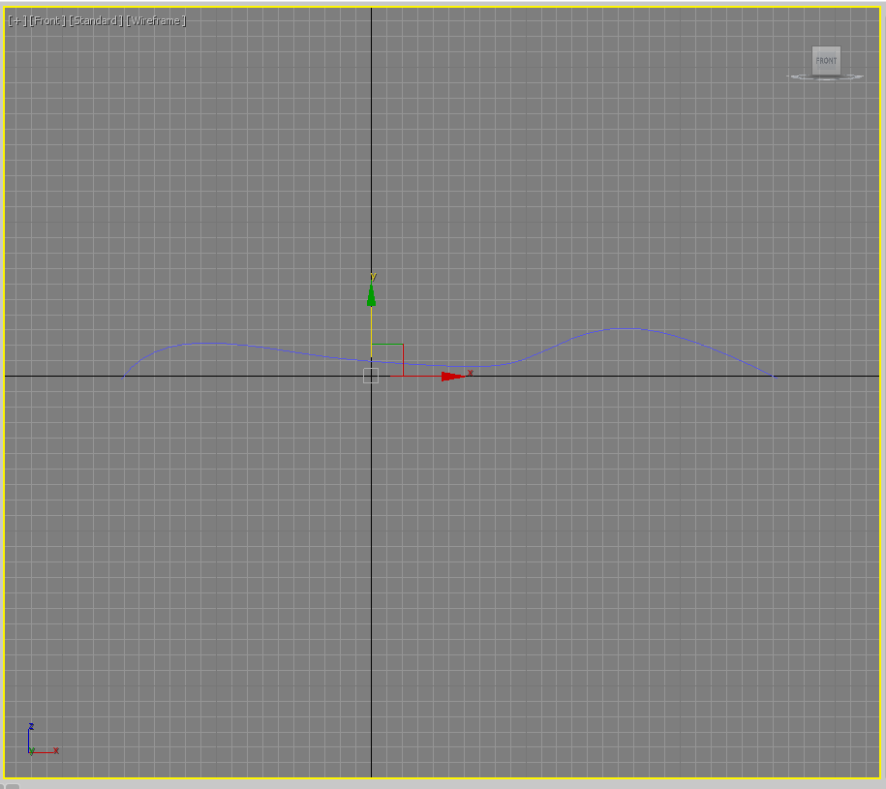

Создаем прямоугольник с усеченными краями и с помощью лофтинга делаем плоскость вилки

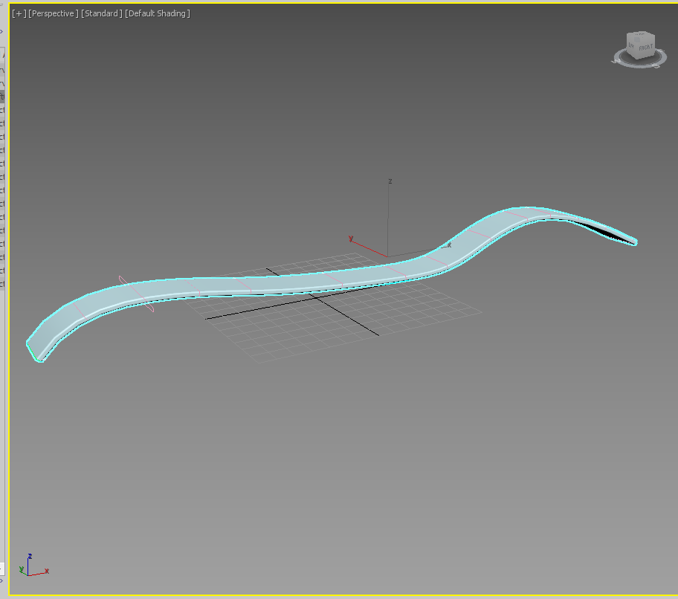

В форме деформации объекта меняем точки, делая форму вилки

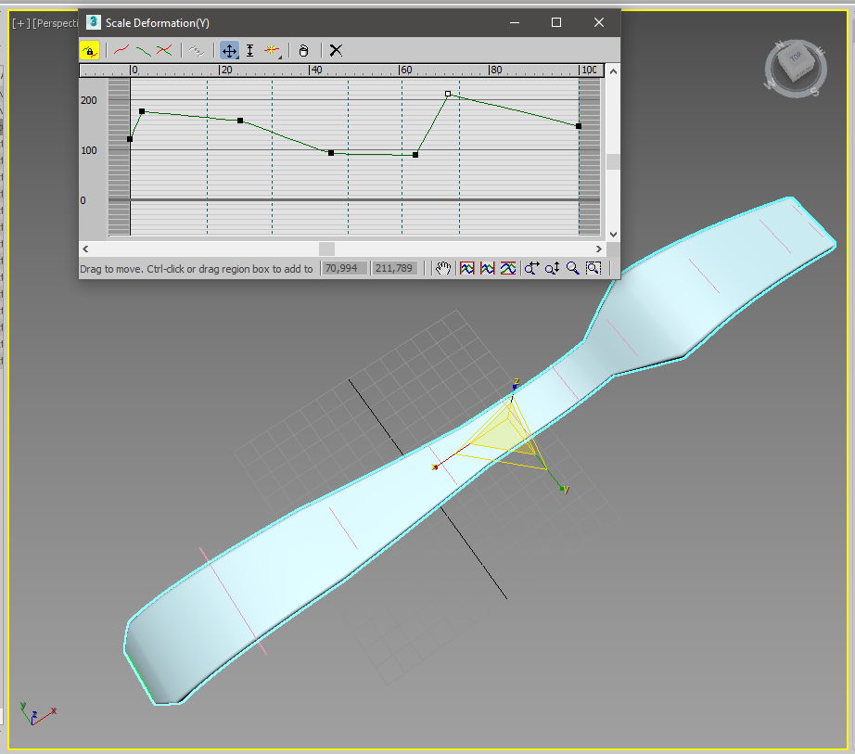

Создаем ChamferBox и располагаем в начале вилки

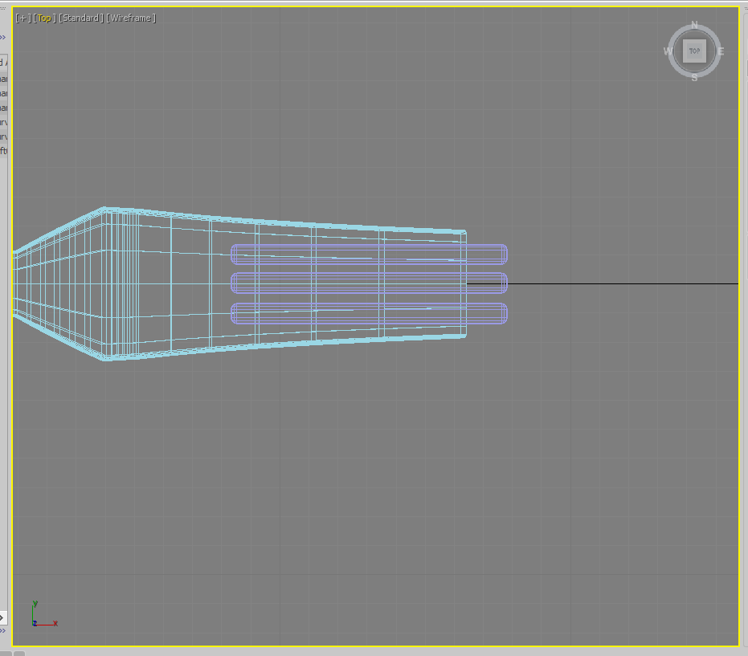

Вычтем объекты и получим конечный результат

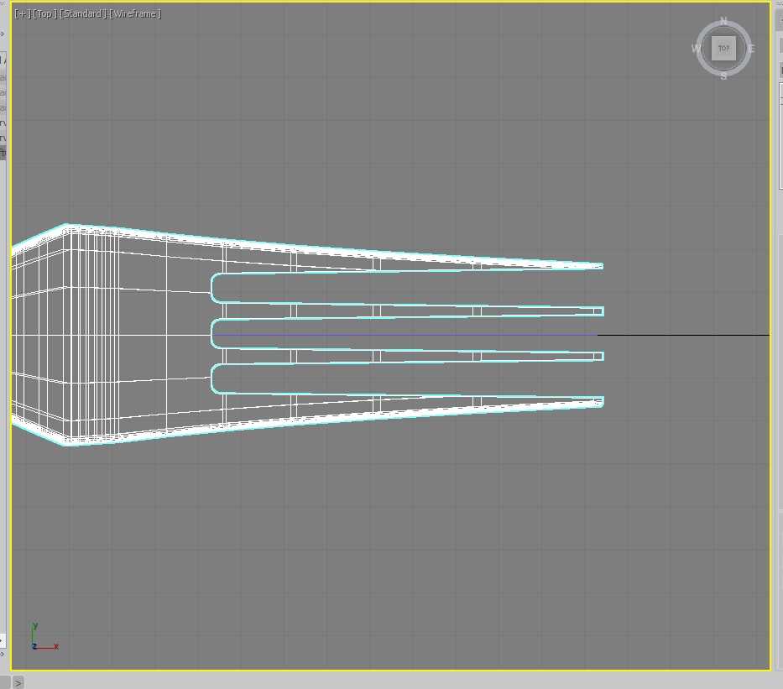

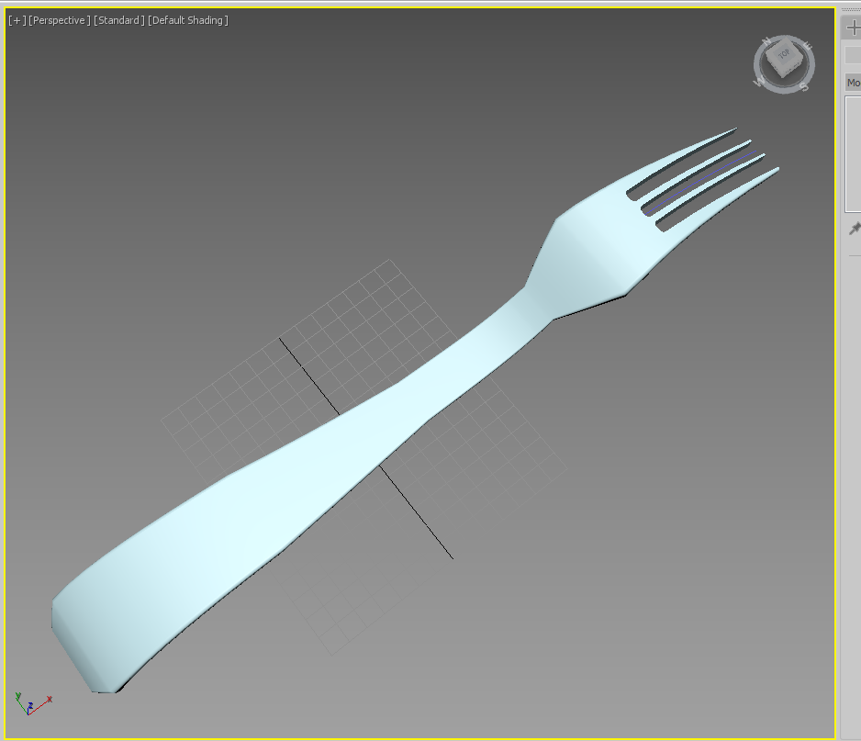

**Вывод**

Закрепил основные навыки создания трехмерных объектов с помощью NURBS-лофтинга и деформаций.